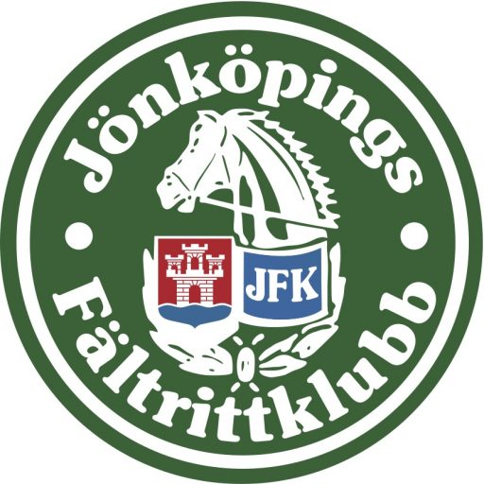
Protokoll höstmöte 2023
Jönköpings Fältrittklubb
Tid: 27 september, kl. 18:30
Plats: Café Hästen, stora ridhuset
§ 1. Mötets öppnande
Ordförande Johan Isidorsson hälsade alla välkomna och förklarade mötet öppnat.
§ 2. Val av ordförande för mötet
Till ordförande valdes Johan Isidorsson.
§3. Val av sekreterare för mötet §
Till sekreterare valdes Malene Friberg.
4. Upprättande av röstlängd
Röstlängd upprättas vid behov.
§ 5. Val av protokolljusterare tillika rösträknare
Till protokolljusterare tillika rösträknare valdes Alexandra Svedberg och Anna Isidorsson.
§ 6. Fastställande av om mötet blivit i laga ordning utlyst
Det fastställdes att mötet hade blivit i laga ordning utlyst.
§ 7. Val av ombud till Ridsportförbundet
Veronica Klasson och Linda Dahlström valdes som ombud till ridsportsförbundet.
§ 8. Fastställande av årsavgifter
Det beslutades att höja årsavgiften med 25 kr för både senior och junior. Från och med år 2024 ligger medlemsavgiften nu på 425 kr för senior och 320 kr för junior.
§ 9. Halvårsbokslut
Ordförande Johan går igenom ekonomin som visar att vi har gått back lite grann varje månad, vilket inte är hållbart. Vi har bl.a. lägre intäkter, högre kostnader, högre lönekostnader mm. Det har varit mycket sjukskrivningar under året jämfört med tidigare, vilket förklarar de högre lönekostnaderna. Det har även varit lägre bidrag jämfört mot tidigare år när det t.ex. var pandemitider. Tillkomna kostnader i samband med byggnationen av det nya mellanridhuset, lägre antal uthyrda boxar på anläggningen, färre tränande och tävlande mm spelar också in i resultatet.
§ 10. Aktuellt från Tävlingssektionen
Jönköping Summer Dressage 2023 – Det blev en något nedskalad version av JSD detta år.
Hoppning – Börjat höstsäsongen med en Pay & Jump och därefter kommer första tredagarstävlingen i oktober. Tanken är att hålla sig på något lägre nivå av klasser även i höst för att se hur underlaget i vårt nya mellanridhus håller för framhoppning. Siktet på högre klasser läggs därför till våren.
I november kommer en tvådagarstävling på ponny med medarrangörer från två andra klubbar. Sen blir det ytterligare en storhästtävling i december.
Dressyrsektionen – Vi har för närvarande ingen aktiv i dressyrsektionen och denna behöver byggas
upp på nytt. Tanken är att försöka hitta ett litet gäng som vill börja arrangera
någon/några mindre tävlingar i dressyr som uppstart.
§ 11. Övriga punkter
- Ridskolan
- Två nya anställda ridlärare från hösten 2023, Veronica Klasson på 100% och Elin Sandgren på 50%. Känns som en stabil grupp av ridlärare som kan jobba vidare med ridskolans utveckling.
- Man har jobbat med att fylla upp grupperna varpå ponny har i stort sett full beläggning, något svårare på storhäst i vissa grupper beroende på tid/dag. Har i dagsläget inte möjlighet att öka upp så mycket mer förrän vi har hästmaterial till att göra det, sett till bl.a. skador, yngre hästar och en långsiktig hållbarhet. Ridskolan gör extraaktiviteter utöver ordinarie lektionsverksamhet i den mån det finns utrymme till det.
- Sommarens läger och kurser drog in 114.00 kr.
- Positiv respons på den nya cafeterian i anslutning till ponnylektionerna, vilket också ökat försäljningen.
- Även i år kommer det att säljas bingolotter till julens uppesittarkväll. Innan dess kommer en kakförsäljning också att dras igång.

- Anläggningen
- Mellan är färdigt, men det saknas ordentlig ventilation.
- Många byggnader har blivit ommålade av kommunen under året
- Planer på att iordningsställa en parkering uppe via Nya, där man får betala en lägre avgift för att hyra parkeringsplats till sin transport, som ett mindre stöd till föreningen.
- Vinterhagarna – Det behövs eventuellt delas av en bit av valackhagen.
- Stora ridhuset – I stort behov av renovering som just nu inte är ekonomiskt möjlig.
Där jobbar man bl.a. ihop med hyresgästerna i andelsstallen för att hitta en plan framåt.
- Dagverksamhet – Vi vill ha en mer levande klubb dagtid, och ett mål är att komma igång med handikappridning igen, vilket nu känns fullt möjligt då Veronica Klasson har både erfarenhet och kompetens inom detta område sedan tidigare.

- Information om ideellt arbete för klubben
Vi är i grunden en förening med ideella krafter där alla medlemmar behöver försöka hjälpas åt för att det ska fungera och gå runt ekonomiskt.
- Dialog kring klubbaktiviteter
Vi behöver öka aktiviteterna på klubben på olika sätt för att dra in pengar till föreningen. Detta kan ske på olika sätt, t.ex. genom sponsring, olika typer av försäljning, fler ridande eller uppstallade på klubben, aktiviteter man kan förlägga på anläggningen på dagtid, clinics, sociala tillställningar mm. Diskussion sker i smågrupper om förslag på aktiviteter.
- Diskussion kring försäljning av Restaurangchansen
Fått ett bra sponsorerbjudande, men bestämmer oss för att avvakta då det kan upplevas bli för mycket försäljningar på en gång. Vi har i nuläget heller inte råd att ev. gå back på att dra igång en försäljning, om vi inte lyckas sälja bra nog. Då är kakförsäljning ett säkrare alternativ.

- § 12. Mötets avslutande
Ordförande Johan tackar för visat intresse och avslutar mötet.
Vid protokollet Justerare
Malene Friberg Alexandra Svedberg

